**МИНИСТЕРСТВО ЦИФРОВОГО РАЗВИТИЯ СВЯЗИ И МАССОВЫХ КОММУНИКАЦИЙ**

**Ордена Трудового Красного Знамени**

**Федеральное государственное бюджетное образовательное учреждение высшего образования**

**«Московский технический университет связи и информатики»**

Кафедра «Системного программирования»

**Отчет по лабораторной работе №2**

по дисциплине «Информационные технологии и программирование» на тему:

Операторы условного перехода

Выполнил:

Сидорук Данил Вадимович, БФИ-2202

Проверил: Соловьев А. С.

Москва

2024

Цель работы: приобретение навыков использования операторов исходного перехода.

Задание: разработать программу для расчета выражений вида:

$y=\left\{\begin{aligned}x+a, если x<0, \\ x^{2}-ab, если x>0, \\ a+b, если x=0.\end{aligned}\right.$

Ход работы:

На рисунке ниже представлен интерфейс готовой программы: 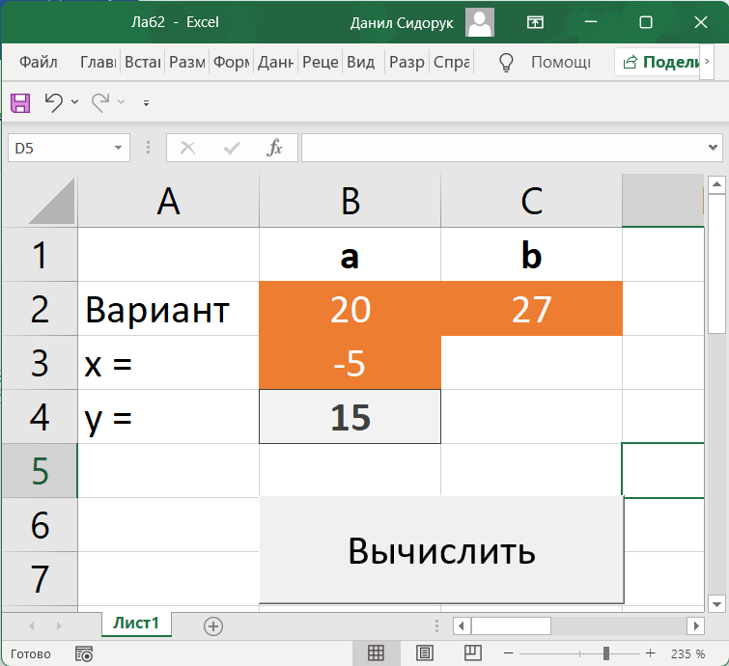

Рисунок 1 - Интерфейс готовой программы

На рисунке ниже представлен код макросов, назначенных кнопкам:

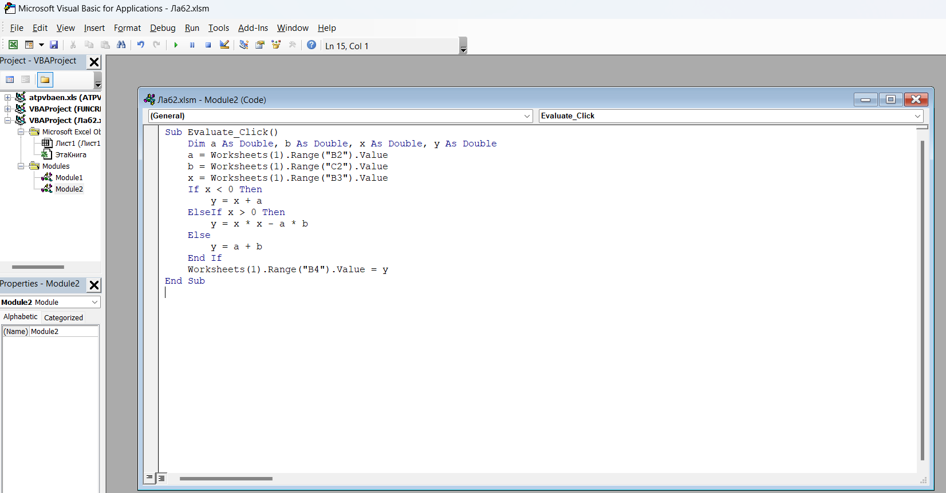

Рисунок 2 - Код макросов, назначенных кнопкам

На рисунке ниже представлен результат работы программы при $x= -12$:

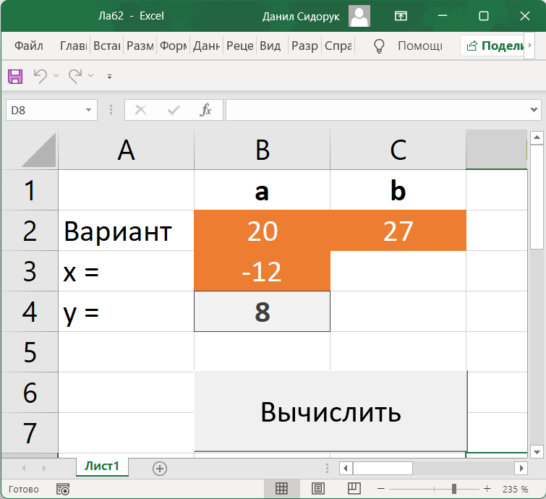

Рисунок 3 - Результат работы программы при x = -12

На рисунке ниже представлен результат работы программы при $x=5$:

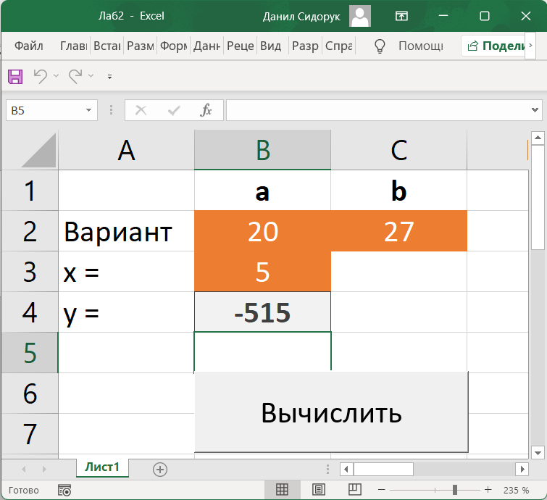

Рисунок 4 - Результат работы программы при x = 5

На рисунке ниже представлен результат работы программы при $x=0$:

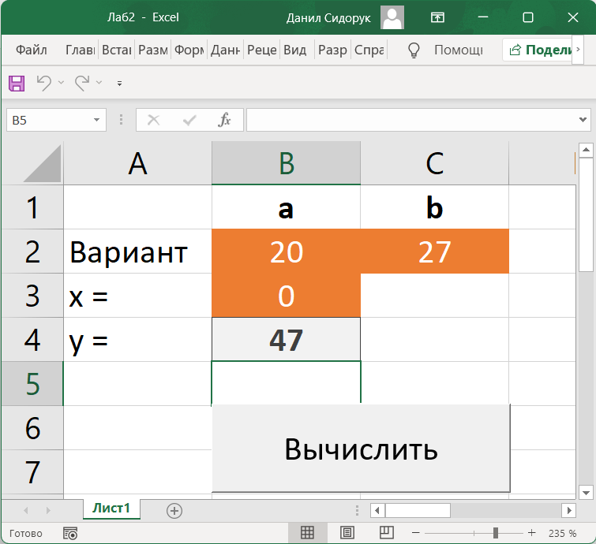

Рисунок 5 - Результат работы программы при x = 0